電性量測實務 上機練習1
組別:第五組 組員: 吳梓維、蕭鼎哲、林治佑
- 題目：兩個開關控制一個LED燈。
- 功能說明：
a.若LED燈原先亮時；兩個開關(SW1、SW2)中任一個按下(ON)時，則LED燈變滅。
b. 若LED燈原先滅時；兩個開關(SW1、SW2)中任一個按下(ON)時，則LED燈變亮。
- 接線電路圖：
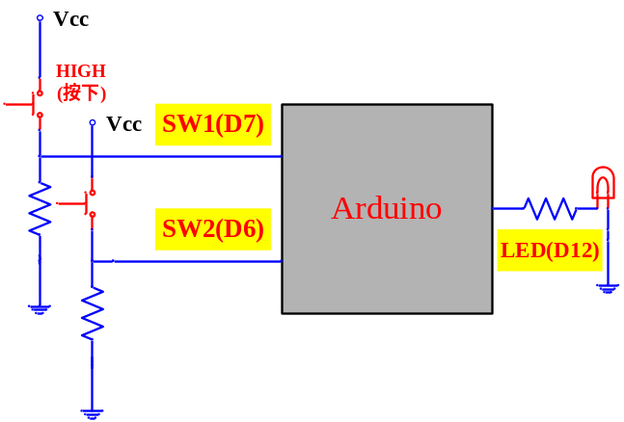

- 實際接線圖：
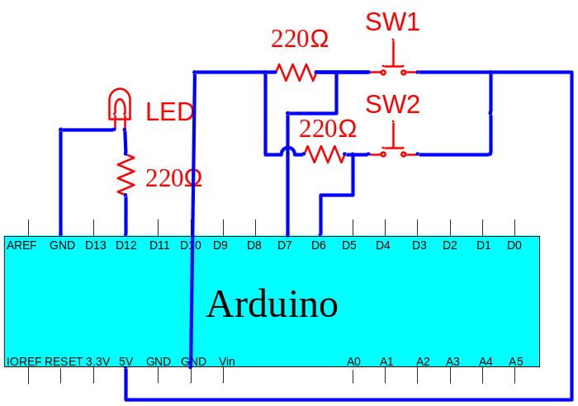
實際接線電路圖

實驗結果檔案上傳數位學習園區:
1. 執行結果拍照
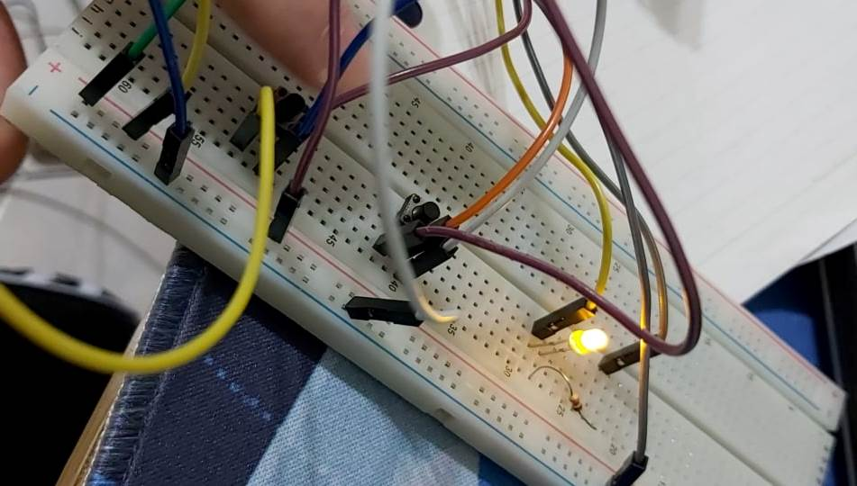
2. 影片上傳Youtube的網址(影片要註明:第*組，上機實驗練習1 ：解說題目、功能、操作按鍵並說明驗證結果)
網址: https://www.youtube.com/watch?v=pO8NKohYcyY
3. 程式設計理念:流程圖與設計說明
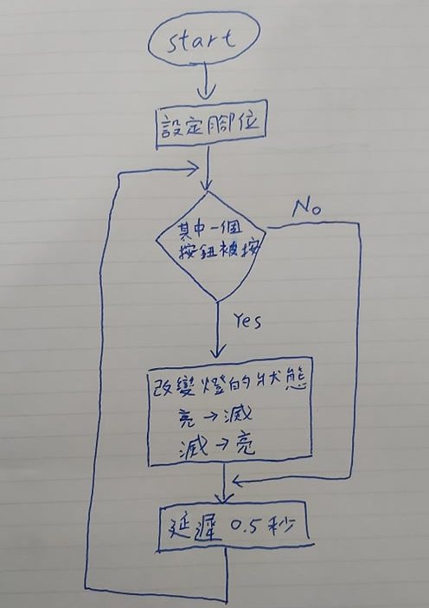

4. 原始程式碼(用紅色字加註解說明)
const int buttonPin = 8; // 按鈕連接的pin
const int buttonPin2 = 9; // 按鈕連接的pin
const int ledPin = 2; // LED pin

int buttonState = 0;
int buttonState2 = 0;
boolean LedState = false; //LED狀態
boolean buttonUp = true; //按鈕放開狀態

void setup() {
pinMode(ledPin, OUTPUT); //設ledPin為輸出
pinMode(buttonPin, INPUT); //設按鈕1、2為輸入
pinMode(buttonPin2, INPUT);
}
void loop() {
buttonState = digitalRead(buttonPin);
buttonState2 = digitalRead(buttonPin2);
if (buttonState == HIGH || buttonState2 == HIGH) {//其中一顆按鈕觸發時
if(buttonUp == true){ //改變led的狀態
LedState=!LedState;
digitalWrite(ledPin, LedState);
buttonUp = false;}
}
delay(500);
}

